北京市2015年中考物理试题及答案（word版）
学校 姓名 准考证号
考  生  须  知 | 1．本试卷共12页，共六道大题，45道小题，满分100分。考试时间120分钟。  2．在试卷和答题卡上准确填写学校名称、姓名和准考证号。  3．试题答案一律填涂或书写在答题卡上，在试卷上作答无效。  4．在答题卡上，选择题用2B铅笔作答，其他试题用黑色字迹签字笔作答。  5．考试结束，将本试卷、答题卡和草稿纸一并交回。
一、单项选择题（下列各小题均有四个选项，其中只有一个选项符合题意，共30分，每小题2分）
1．在常温干燥的情况下，下列餐具属于导体的是（ ）
- 塑料筷子 B．陶瓷碗 C．不锈钢勺 D．玻璃果盘
2．科技小组的同学们调查发现，北京地区存在几种不同类型的发电站，如图1所示．下列发电站发电过程中，利用不可再生能源发电的是（ ）
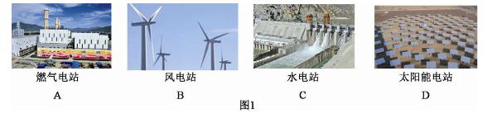
3．汽车是人们常用的交通工具，下列与汽车有关的说法中正确的是（ ）
- 汽车轮胎上制有花纹，是为了减小摩擦
- 汽车装有消声器，就可以把汽车产生的噪音全部消除
- 载重汽车的车轮做得比较宽。是为了增大载重汽车对路面的压强
- 驾驶员开车时要系好安全带，主要是为了防止由于惯性带来的危害
- 如图2所示的四种现象中，由于光的反射形成的是（ ）
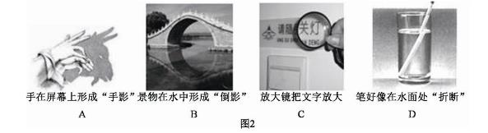
5．图3所示的四个物态变化的实例中，属于液化的是（ ）
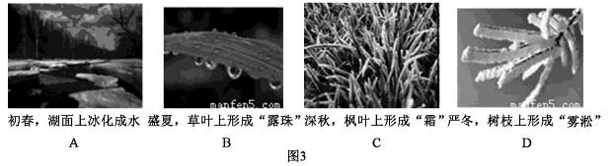
- 在下列实例中，用做功的方式来改变物体内能的是（ ）
- 用热水袋暖手，手温度升高
- 将冰块放入饮料中，饮料的温度降低
- 在炉子上烧水，水的温度升高
D．用手反复弯折铁丝，弯折处铁丝的温度升高
7 . 下列说法中正确的是（ ）
A．电饭锅工作时，将内能转化为电能
B．电风扇工作时，将机械能转化为电能
C．干电池给灯泡供电时，将电能转化为化学能
D．在阳光照射时，太阳能电池将太阳能转化为电能
8．估测在实际生活中的应用十分广泛，下列所估测的数据中最接近实际的是（ ）
A．一个鸡蛋的质量约为500g
B．普通家庭房间门的高度一般大于3m
C．教室中使用的普通日光灯管的长度约为2m
D．完整播放一遍中华人民共和国国歌所需要的时间为50s
- 下列选项中符合安全用电要求的是（ ）
A．用湿手拨动空气开关
B．电线的绝缘皮破损时应及时更换
C．在未断开电源开关的情况下更换灯泡
D．把用电器的三脚插头改为两脚插头接在两孔插座上使用
- 图4所示的四种情景中，所使用的杠杆属于省力杠杆的是（ ）
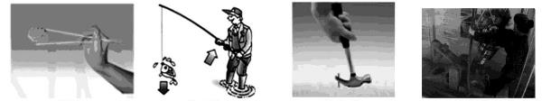
筷子 钓鱼竿 羊角锤 古代捣谷用具
A B C D
- 通常情况下，关于一段粗细均匀的镍铬合金丝的电阻，下列说法中正确的是（ ）
A．合金丝的电阻跟该合金丝的长度有关
B．合金丝的电阻跟该合金丝的横截面积无关
C．合金丝两端的电压越大，合金丝的电阻越小
D．通过合金丝的电流越小，合金丝的电阻越大
12．下列说法中正确的是（ ）
A．凸透镜只对平行光有会聚作用
B．反射光线与入射光线不在同一平面内
C．一束太阳光可以通过三棱镜分解为不同的色光
D．人离平面镜越远，人在平面镜中所成的像就越小
13．若假想地磁场是由地球内部一块大磁铁产生的，图5所示的四个示意图中，能合理描
述这块大磁铁的是（ ）
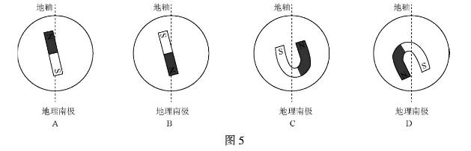

14．在中国科技馆“探索与发现A厅”，有一个有趣的磁悬浮灯泡，其示意图如图6所示。在磁悬浮灯泡的内部装有一块永磁体，在灯泡上方的展柜中安装有永磁体和一个励磁线圈，给励磁线圈通电，在控制电路的调节下，永磁体和励磁线圈所产生的磁场能使灯泡静止悬浮在空中。关于灯泡受力情况，下列说法中正确的是（ ）
A．灯泡受到的磁力方向竖直向下
B．灯泡受到的磁力方向竖直向上
C．灯泡受到的磁力小于灯泡受到的重力
D．灯泡受到的磁力大于灯泡受到的重力
图6
15．如图7所示，水平桌面上放置有甲、乙两个圆柱形容器，甲容器中盛有液体A，物块M漂浮在液体A中，物块M排开液体的质量为m₁，液体A对甲容器底部的压强为P₁；乙容器中盛有液体B，物块N漂浮在液体B中，物块N排开液体的质量为m₂，液体B对乙容器底部的压强为p₂，已知甲容器底面积大于乙容器底面积，容器中液体A、B质量相等，物块M、N质量相等。下列判断中正确的是
A. P₁＜p₂ B. P₁＞p₂ C. m₁＜m₂ D. m₁＞m₂
二、多项选择题（下列各小题均有四个选项，其中符合题意的选项均多于一个。共8分，每小题2分。每小题选项全选对的得2分，选对但不全的得1分，有错选的不得分）
16.下列说法中正确的是
A.固体很难被压缩，是由于分子间存在斥力
B.水和酒精升高相同的温度，水吸收的热量较多
C.用干手器吹出的热风吹刚洗过的手，可以加快手上水的蒸发
D.打开酒精瓶的瓶塞后，教室里弥漫着酒精味，这说明酒精分子不停地运动

17. 下列说法中正确的是
A.如果苹果在下落的过程中，速度越来越大，则苹果受力是不平衡的
B.将水桶从地面上提起来，手对水桶的作用力大于水桶对手的作用力
C.木箱静止在地面上，木箱对地面的压力与木箱所受的重力大小相等
D.沙狐球离开手后，在水平台面上滑行越来越慢，是由于沙狐球受到阻力作用
18. 下列说法中正确的是
A.核电站发电时将核能转化为电能
B.通电导线中的电流方向与该导线中自由电子定向移动的方向一致
C.交流发电机是电磁感应现象的应用，正常工作时将电能转化为机械能
D.将能自由转动的小磁针放在磁场中的P点，小磁针静止时，小磁针N极所指的方向就是P点磁场的方向
19.如图8所示，水平台面由同种材料制成、粗糙程度均匀，在它上面放着质量为m₁的木块，将木块用轻绳跨过定滑轮与质量为m₂的钩码相连。木块在平行于台面的轻绳的拉力作用下做匀速直线运动，运动一段时间，钩码触地后立即静止，木块继续滑动一段距离停在台面上。绳重、轮与轴的摩擦均忽略不计，下列说法中正确的是
A.木块匀速运动的过程中，木块的机械能越来越大
B.木块匀速运动的过程中，木块和钩码所受的重力都不做功
C.钩码触地后木块继续滑动的过程中，木块的动能越来越小
D.钩码触地后木块继续滑动的过程中，木块所受摩擦力大小为m₂g

三、填空题（共8分，每小题1分）
20、一束光入射到平面镜上，入射角为35度，则反射角为 度。
21、收音机、电视机、手机都是利用 波进行远程信息传递的。
22、如果长时间就看手机、玩电子游戏，容易造成眼睛近。矫正近视眼，应该佩戴镜片是 透镜的眼镜。
23、汽油的热值为4.6×10⁷J／kg，它的物理含义是完全燃烧 的汽油放出的热量为4.6×10⁷J。
24、电烙铁的铭牌上标有“220V 25W”字样，它正常工作20s，消耗电能 J。
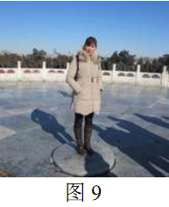
25、在驰名中外的北京天坛里，有三处堪称奇观的声学建筑；回音壁、三音石和圜丘。如图9所示，当游客在圜丘顶层的天心石上说话时，听到的声音格外响亮，这是建筑师利用声音的反射，使 与原声混在一起，声音得到加强造成的音响效果。
26、某热气球充气后体积为3000m³，则该热气球所受的浮力为 N(g取10N/kg,空气的密度取1.29kg/m³)

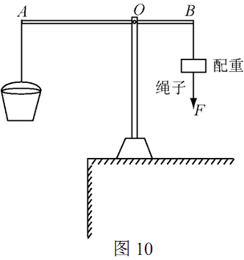
27、图10是挖井时从井中提升沙土的杠杆示意图。杠杆AB可以在竖直平面内绕固定点O转动，已知AO:OB=3：2，悬挂在A端的桶与沙土所受的重力为200N，悬挂在B 端的配重所受的重力为80N。当杠杆AB在水平位置平衡时，加在配重下面绳端的竖直向下的拉力F是 N。

四、实验与探究题（共38分、28、29、33、36题各2分，32、34、35、37-39题各3分，30、40题各4分）
28、图11所示的体温计的示数为 ℃。
29、图12所示的电阻箱的示数为 Ω。
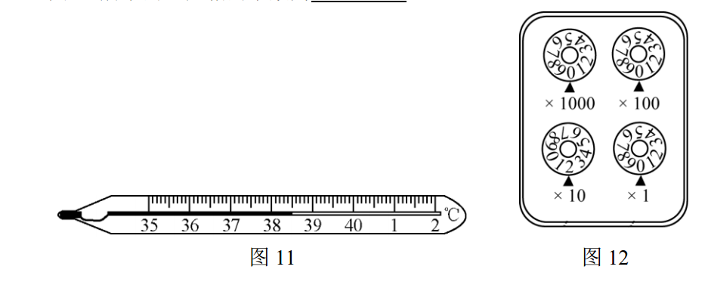
30、为 了测量某种液体 的密度，小亮取适量这种液体的样品进行了如下实验：
（1）将天平、量筒放在 台面上，将盛有适量液体的烧杯放在调节好的天平左盘内，改变右盘中砝码的个数和游码的位置，使天平横梁在水平位置重新平衡，此时砝码质量和游码在标尺上的位置如图13甲所示，则烧杯及杯内的液体的总质量为
g。
（2）将烧杯中的一部分液体倒入量筒中，如图13乙所示，则量筒中液体的体积为
cm³;再用天平测出烧杯和剩余液体和总质量为106g.
（3）根据上述实验数据计算出此种液体的密度为 kg/m³ .
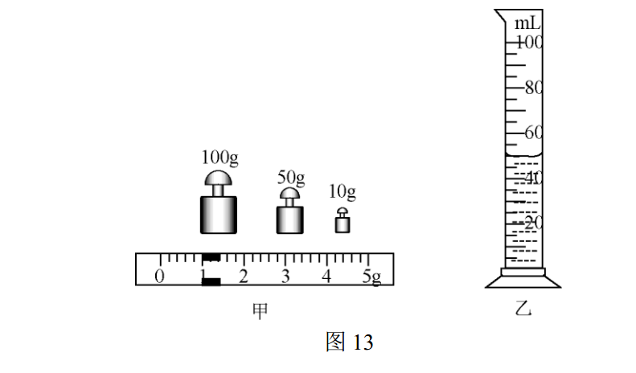
31、小华用电压表、电流表、滑动变阻器、导线、开关及新的干电池等实验器材，测量额定电压为2.5V小灯泡L的额定功率。
（1）小华连接好图14甲所示电路，闭合开关S，发现小灯泡L发光暗淡，观察电压表、电流表均有示数，移动滑动变阻器的滑片P，电压表、电流表示数均不变，出现这种现象的原因是 。
（2）小华改正实验错误后，移动滑动变阻器的滑片P，当电压表示数为2.5V时，发现电流表示数如图14乙所示，由此可知，此时通地小灯泡L的电流为 A；小灯泡L的额定功率为 W。
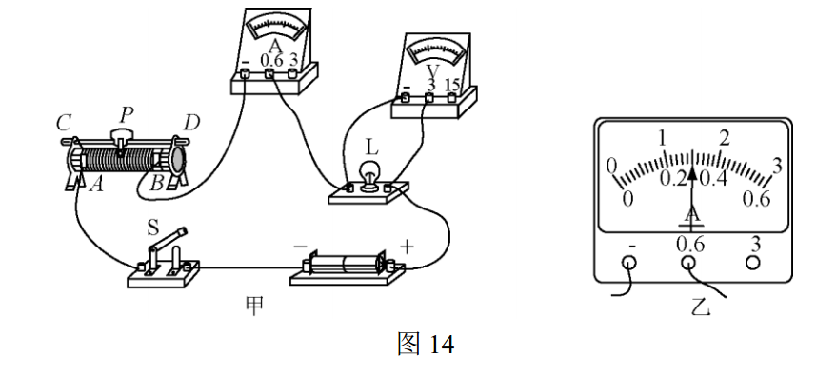
32、小安在做探究凸透镜成像规律的实验时，将焦距为10cm的薄凸透镜固定在光具座上50cm刻度线处，将点燃的蜡烛放置在光具座上20cm刻度线处，移动光屏到65cm刻度线处，蜡烛在光屏上成清晰的像。如图15所示。
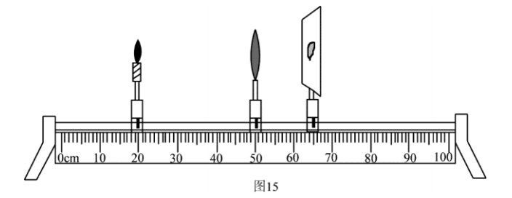
请结合此实验完成下列问题：
（1）图15所示的实验现象能够说明 的成像特点。（选填选项前的字母）
A、照相机 B、幻灯机 C、放大镜
（2）保持透镜在50cm刻度线不动，如果想在光屏上得到更大的清晰的像，应进行的操作是 。（选填选项的字母）
A、将蜡烛左移，光屏左移 B、将蜡烛左移，光屏右移
C、将蜡烛右移，光屏左移 D、将蜡烛右移，光屏右移
（3）保持透镜在50cm刻度线处不动，若将点燃的蜡烛放在光具座上80cm刻度线处，将光屏放在光具座上透镜的左侧，通过移动光屏，在光屏上可呈现烛焰清晰的
的像。（选填选项前的字母）
A、倒立放大 B、倒立缩小 C、正立放大
33、小英在做用滑动变阻器改变灯泡亮度的实验时，连接了如图16所示的电路，她闭合开关S年，发现灯泡L不亮，她将滑动变阻器的滑片P从右端滑动到左端，再滑动到右端的过程中，灯泡L始终不发光。为了排除电路故障，小英用量程为0－3V的电压表进行检查判断。她将电压表的负接线柱与A接线柱连接，电压表正接线柱依次与其他接线柱连接，对应出现的电压表示数如下表所示。
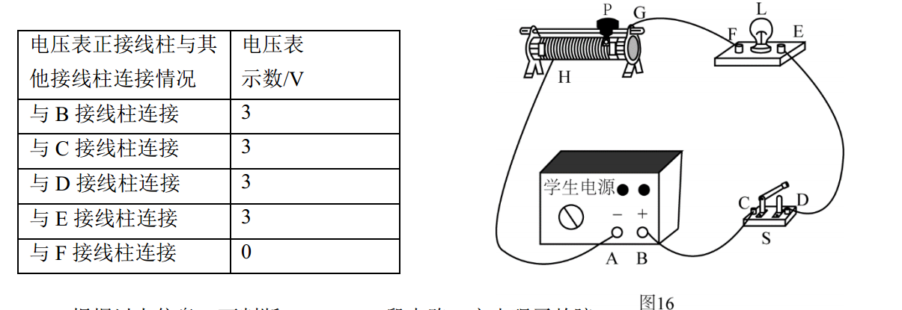

根据以上信息，可判断 段电路一定出现了故障。
34．有甲、乙两种不同品牌的保温杯，为了比较这两种品牌的保温杯盛水时的保温效果，小明按照科学探究的程序，明确了具体的探究问题，选择了适当的器材，在控制变量的前提下，在室内进行了实验，得到了一段时间内，甲、乙两种保温杯内水的温度的实验数据，根据数据绘制的图像如图17所示。请你根据图像所提供的信息回答以下问题：
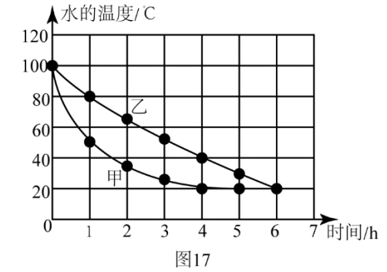
⑴小明探究的问题的自变量是 。（选填选项前的字母）
A．保温杯的品牌 B．水冷却的时间 C．水的温度
⑵请比较甲、乙两种保温杯的保温效果： 。（选填选项前的字母）
A．甲保温杯的保温效果好
B．乙保温杯的保温效果好
C．甲、乙两种保温杯的保温效果一样好
⑶请估计实验过程中第5小时的室温： ℃。

35．小京利用铝块、细线、量筒和适量的水测量一个形状不规则的小蜡块的密度。图18所示的四个图是小京正确测量过程的示意图．图中V₀、V₁、V₂、V₃分别是量筒中水面所对应的示数。已知水的密度为，利用图中测量出的物理量和计算小蜡块的密度，写出小蜡块密度的表达式： 。
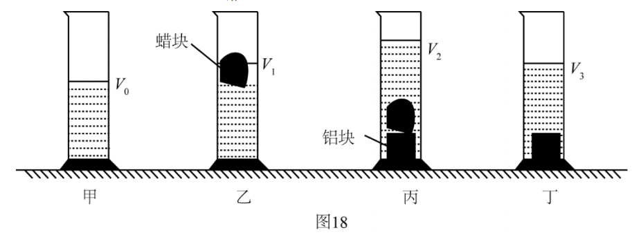
36、小阳在探究“电路中一个可变电阻两端电压U与通过它的电流I的关系”时，得到如下表所示的实验数据．请根据表中数据归纳出U与I的关系：U= 。
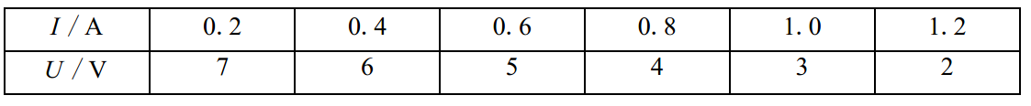

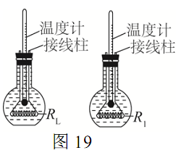
37、如图19所示，实验桌上有两个完全相同的烧瓶，烧瓶内装有质量相等，初温相同的煤油，完全相同的温度计，烧瓶内还分别装有阻值为10Ω的电阻丝R₁和阻值为5Ω的电阻丝R₂。实验桌上还有满足实验要求的电源、电阻箱和开关各一个，电流表和停表各一块，导线若干。小新利用上述实验器材证明“电流通过电阻产生的热量跟电阻阻值大小有关”。

小新的主要实验过程如下：
- 将电阻箱、电流表及图19所示的装置甲等电路元件串联接入电路中，将电阻箱的阻值调为5Ω。
- 闭合开关，同时按下停表开始计时，记录电流表的示数为0.3A，通电时间为2min时，停止计时，记录此时温度计的示数40℃，断开开关。
- 用图19所示的装置乙替换电路中的装置甲，将电阻箱的阻值调为10Ω，闭合开关，同时按下停表开始计时，观察电流表示数仍未0.3A，当温度计示数为40℃时，停止计时，读出通电时间5min，记录数据，断开开关。
于是小新认为“电流表通过电阻产生的热量跟电阻阻值大小有关”。
请根据以上叙述回答下列问题：
- 小新实验过程中存在的问题：
- 请你针尖对小新实验过程汇总存在的问题，写出改进措施：

38、学校组织学生参观中国科技馆，同学们在“探索与发现A厅”里面看到一个十分有趣的“物体上滚？”的实验。实验时，将双圆锥体轻轻放在倾斜轨道的最低端，看到双圆锥体从静止向轨道高处滚去。实验引起了同学们的探讨，小军认为“双圆锥体上滚”是真的，眼见为实；小乐认为“双圆锥体上滚”是错觉，双圆锥体不可能自动由低处向高处运动。小乐和小军为证明各自的观点，取了两根木条放在水平桌面上，将木条左端垫高，做成一个倾斜轨道，将双圆锥体放在轨道右端，如图20甲所示，由静止释
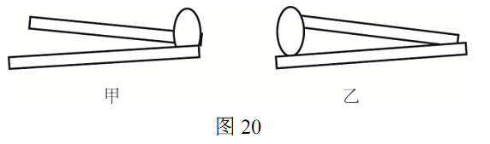
放后双圆锥体向轨道高处滚去，双圆锥体最终停在轨道左端，如图20乙所示。这个实验成功再现了在科技馆看到的现象。
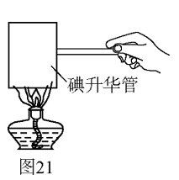
请你根据图20甲、乙所示的实验，选择适当的器材，通过测量判断小军和小乐谁的观点正确，写出你的测量方法并简要说明。

39、小林做“碘的升华”实验时，用酒精灯直接对放有少量固态碘的碘升华管加热，如图21所示。发现碘升华管内出现紫色的碘蒸气，小林认为碘从固态变成了气态，是升华现象。小红查阅资料发现：常压下，碘的熔点为113.60℃，碘的沸点为184.25℃，酒精灯火焰的温度约400℃。根据这些资料，小红认为小林所做的实验中，碘可能经历了由固态到液态再到气态的变化过程，小林的实验并不能得出碘升华的结论。

请针对小红的质疑，设计一个实验，证明碘能从固态直接变为气态。可以选用上述器材或补充必要的辅助器材。写出实验方案并简要说明。

40、实验桌上有带横杆的铁架台、刻度尺、弹簧测力计、细绳，另外还有钩码一盒，质量不等的滑轮2个，滑轮的轮与轴之间的摩擦很小，可忽略不计。请选用上述实验器材证明：动滑轮的机械效率与动滑轮所受重力有关。
- 写出实验步骤；
- 画出实验数据记录表格。

五、科普阅读题（共8分，41题3分，42题3分，43题2分）
（一）阅读《可探究的科学问题》，回答41题
可探究的科学问题
日常生活、自然现象中有许多现象会让我们产生疑问，把疑问陈述出来，就形成了问题，但不一定是科学问题，像个人爱好、道德判断、价值选择方面的问题都不属于科学问题，比如，“哪种品牌的运动鞋更好？”“为减少污染和交通拥堵，应该限制小汽车的使用吗？”等都不属于科学问题。
科学问题是指能够通过收集数据而回答的问题，例如，“纯水和盐水哪一个结冰更快？”就是一个科学问题，因为你可以通过实验收集信息并予以解答。
并不是每一个科学问题都可以进行探究，当问题太泛化或太模糊，就难以进行科学探究，比如“是什么影响气球贴到墙上？”，一般而言，可以探究的科学问题描述的是两个或多个变量之间的关系，其中的变量必须是可检验的。也就是说，可以探究的科学问题中的因变量和自变量都是可以观察或测量的。例如，“增加气球与头发的摩擦次数会改变气球贴在墙上的效果吗？”，在这个问题中，气球与头发的摩擦次数是自变量，气球贴在墙上的效果是因变量，我们通过改变自变量就可以检验因变量怎样变化。
一个可探究的科学问题可以有不同的陈述方式，常见的陈述方式有下列三种，方式一：某个变量影响另一个变量吗？例如，导体的长度影响导体的电阻大小吗？方式二：如果改变某个变量，另一个变量会怎样变化？例如，如果增大导体两端的电压，导体中的电流就增大吗？方式三：一个变量跟另一个变量有关吗？例如，电流跟电压有关吗？
科学探究的过程是围绕可探究的问题展开的，正是由于有了可探究的科学问题，才能使探究过程具有明确的方向。
41．请根据上述材料，回答下列问题：
（1）下列问题中属于可以探究的科学问题的是 。（选填选项前的字母）
A．哪种类型的音乐更好？
B．改变导体两端的电压，导体的电阻会改变吗？
C．水的温度越高，水蒸发得越快吗？
D．物体所受浮力的大小与物体的密度有关吗？
E．应该鼓励市民乘坐公共交通工具出行吗？
（2）请根据“两个同学走在沙滩上，一个同学的脚印深，另一个同学的脚印浅”这一现象，提出一个可以探究的科学问题： 。
（二）阅读《探海神器——“蛟龙”号》，回答42、43题。
探海神器——“蛟龙”号
2012年6月24日是个伟大的日子！“蛟龙”号载人潜水器深潜7020米新纪录诞生，“神舟九号”宇宙飞船与“天宫一号”手动交会对接成功，“蛟龙”与“神九”互致祝福，进行了穿越海天的对话，实现了“可上九天揽月，可下五洋捉鳖”的伟大梦想！
图22
目前，“蛟龙”号具备了在全球99.8%的海洋深处开展科学研究、资源勘探的能力。“蛟龙”号的形状外观如图22所示，部分参数见下方表格。
“蛟龙”号部分参数
长× 宽× 高 | 8.2米 3.0 × 米 3.4 × 米
自身质量 | 22吨
最大荷载 | 240公斤
载人 | 限3人
最大速度 | 25海里/小时
巡航速度 | 1海里/小时
最大工作设计深度 | 7000米
正常在水下工作时间 | 12小时
这次深潜纪录的创造反映了“蛟龙”号高端技术的创新与突破。
新技术突破——高速水声通信技术
电磁波在海水中传播的距离很有限，而普通水声传输又有延时长、复杂环境中有效提取信号难等严重缺陷，“蛟龙”号潜入深海数千米，如何实现实时通讯是个重要难题。中国科学院研发了具有世界先进水平的高速水声通信技术——利用通信声呐进行水下通信联络，成功解决了这一难题。通信声呐是由发射基阵和接收基阵组成，基阵又由换能器基元组成。换能器一般用压电陶瓷材料制成，可将发射机产生的电信号转换为声信号，也可以将接收机接收的声信号转换为电信号。此次“蛟龙”与“神九”成功实现穿越海天对话，高速水声通信技术功不可没。
新技术突破二——大容量充油银锌蓄电池
“蛟龙”号搭载的是我国自主研发的、储存电能超过110千瓦时的大容量充油银锌蓄电池，该电池的蓄电能力为美国同类潜水器蓄电池的2倍，成功解决了“蛟龙”号正常水下工作时间长，但又不能携带太重蓄电池的困难。
新技术突破三——悬停定位和自动航行
由于不同海域、不同深度的海水密度不同，“蛟龙”号在水中受到的浮力是变化的。按潜航员叶聪的说法，“这次7000米级海试的试验海域，根据测量，海面海水的密度是每立方米1021公斤，而7000米深的海水密度变成每立方米1059公斤。‘蛟龙’号自重22吨，算下来在7000米深度时受到的浮力大概比在海面时要大800多公斤力”（公斤力是工程中常用的力的单位，1公斤力大约等于10牛）。
浮力的变化要靠压载铁来平衡，所谓“压载铁”，就是给“蛟龙”号增加重量的铁块。“蛟龙”号海试团队用周密的数学模型，能根据在不同海域测得的海水温度、盐度和深度等参数精确地计算下潜时所需要的“压载铁”重量。
“蛟龙”号挂好所需压载铁，注水下潜，当下潜至预定深度时，“蛟龙”号能克服自身晃动、海底洋流等内外干扰，通过适时抛掉一定数量的压载铁，利用相关技术实现悬停。此外，“蛟龙”号还具备自动定向、定高、定深三大功能，能够在复杂环境中自动航行，在已公开的消息中，尚未有国外深潜器具备类似功能．当完成工作后，潜航员再抛掉适量的压载铁，实现上浮，可见，无论是下潜，悬停，还是上浮，压载铁的作用都是巨大的。
“祝愿中国载人深潜事业取得新的更大成就！祝愿我们的祖国繁荣昌盛！”，“神九”航天员景海鹏在太空向“蛟龙”号的祝贺，送出了全体中华儿女的心声！
42．⑴ 换能器可实现 信号与 信号的相互转换．
⑵ 潜艇下潜深度一般是几百米，而“蛟龙”号下潜深度一般是几千米，“蛟龙”号在深海中必须通过抛掉压载铁实现上浮，而不是像潜艇那样采用排水的方法实现上浮，请写出可能的原因及你的理由： 。
43．请估算“蛟龙”号的体积大小，并写出估算过程。

六、计算题（共8分，每小题4分）
44. 实验桌上有一个电学器件，该器件由两个定值电阻R₁、R₂并联组成，且被封闭在一个透明的有机玻璃壳内，如图23甲所示。a、b是该器件的两个外露接线柱，电阻R₁的阻值为20Ω，电阻R₂的额定电压为6V。科技小组同学测得通过该器件的电流I和其两端电压U的数值，并绘制如图23乙所示的图像。
求：
（1）电阻的R₂阻值；
（2）电阻R₂的额定电功率。
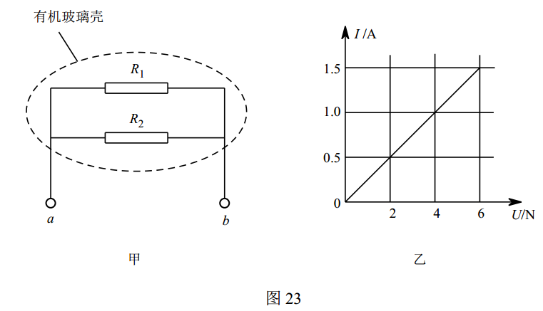
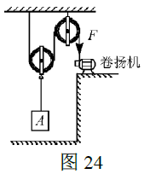
45.用如图24所示的滑轮组提升物体A。在匀速竖直提升A的过程中，卷扬机加在绳子自由端竖直向下的拉力F为400N，物体A上升的速度v_{A}为0.1m/s，滑轮组的机械效率为90%，不计绳重和滑轮与轴的摩擦。
求：
（1）拉力F做功的功率P；
（2）物体A所受的重力G_{A}；
（3）动滑轮所受的重力G_{动}。

2015北京高级中等学校物理招生考试答案
一、单项选择题：（共30分）
题号 | 1 | 2 | 3 | 4 | 5 | 6 | 7 | 8 | 9 | 10 | 11 | 12 | 13 | 14 | 15
答案 | C | A | D | B | B | D | D | D | B | C | A | C | B | B | A
二、多项选择题：（共8分）
题 号 | 16 | 17 | 18 | 19
答 案 | A C D | A D | A D | C D
三、填空题（每个题目1分，共8分）
题号 | 答案 | 题号 | 答案
20 | 35 | 21 | 电磁
22 | 凹 | 23 | 1kg
24 | 500 | 25 | 回声
26 | 3.87×10⁴ | 27 | 220

四、实验与探究题
28、38．5；
29、20；
30、（1）水平； 161；（2）50; （3）1.1×10^{3；}
31、（1）滑动变阻器连接到下面两个接线柱；（2）0.3；0.75；
32、（1）A; （2）D；（3）B；
33、EF;
34、（1）B；（2）B；（3）20；
35、ρ_{水}
36、-5 I+8V
37、（1）没有控制时间一定；（2）加热相同的时间，观察温度计示数变化。
38、器材：刻度尺
实验步骤：（1）将双锥体放在轨道右端，用刻度尺测量出双锥体锥尖到桌面的距离记为h₁；
（2）将双锥体放在轨道左端，明刻度尺测量出双锥体锥尖到桌面的距离记为h₂;
(3)通过测量发现h₁>h₂; h₁、h₂为双锥体重心的高度，在左端轨道虽然高，但是双锥体的重心位置其实低，所以双锥体由于受到重力作用，不能由低处向高处运动。所以小军的观点错误，小乐的观点正确。
39、器材：烧杯、石棉网、铁架台、水
实验步骤：将加和适量水的烧杯固定在铁架台上，用酒精灯隔着石棉网加热至水沸腾，对固体碘进行水浴加热，发现碘升华管内出现碘蒸气，而未出现液态碘。
常温常压下，水沸腾时的温度为100℃，低于固态碘的熔点，证明紫色的碘蒸气是由固态碘直接升华来的。说明小华的观点是错误的。
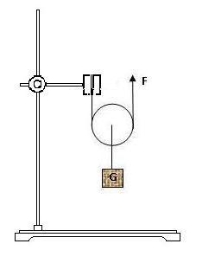
40.
- 用已调零的弹簧测力计测出动滑轮的重力分别为G₁、G₂，如图先用重力为G₁的动滑轮组装实验器材，用弹簧测力计拉住细绳端，竖直向上匀速缓慢拉动，使质量为m的钩码匀速上移一段距离，读出弹簧测力计的示数为F₁，用刻度尺测出绳端移动距离s和钩码移动距离h，记录G₁、F₁、m、s、h在实验记录表格中。
- 换用另一个重力为G₂的动滑轮组装实验器材，钩码质量m不变，仿照步骤①再做一次，记录G₁、F₁、m、s、h在实验记录表格中。
- 利用公式η=分别计算两次滑轮组的机械效率
G_{动}/N | m/kg | F/N | s/m | h/m | W_{总}/J | W_{有}/J | η

五、科普阅读题（共8分，41题3分，42题3分，43题2分）
41．（1）B C D（2）脚印的深浅与人的体重有关吗？（或人的体重对脚印的深浅有影响吗？或者如果改变人的体重，脚印会怎样变化？）
42．（1）声 电 （2）几千米的海底水的压强太大，利用排水法很难将水排出舱外。
43．船的质量为22t，，在水中悬浮，

44．解：（1）解：由图乙可知，R₁、R₂的总电阻，
由电阻并联公式，可求出
（2）解：电阻R₂的额定电功率为

45.
解：
G
2F
G_{动}
（1）
（2）
，，解得
（3）
，
解得：

